1-الف)

در حالت کلی Hodgkin-Huxley و Morris-Lecar هردو مدل های مطلوبی برای مدل سازی در سطح تک نورون می توانند باشند . علت این تمایز این دو مدل با سایر مدل ها در به طور بیولوژیکی معنادار بودن است. یعنی فرضا اگر یک تغییر شیمیایی در عوامل محیطی نورون صورت بگیرد آیا مدل توانمندی شبیه سازی آن را دارد یا خیر. در مقایسه بین این که کدام یک از این دو مورد گزینه بهتری می باشد بسته به هدف خود انتخاب می کنیم . HH مدلی توانمند تر در شبیه سازی جزئی تر است و میتواند پترن هایی مانند tonic bursting یا DPA را شبیه سازی کند که ML نمی تواند. اما هزینه محاسباتی آن هم دوبرابر ML است. پس اگر در تولید این دارو کاهش هزینه مطرح است ML گزینه مناسبی است وقتی که بدانیم احتمال اینکه پترن های نورونی محتملا از انواعی باشد که ML قادر به شبیه سازی آن هاست اما در حالت کلی HH قطعا مدل دقیق تری است.

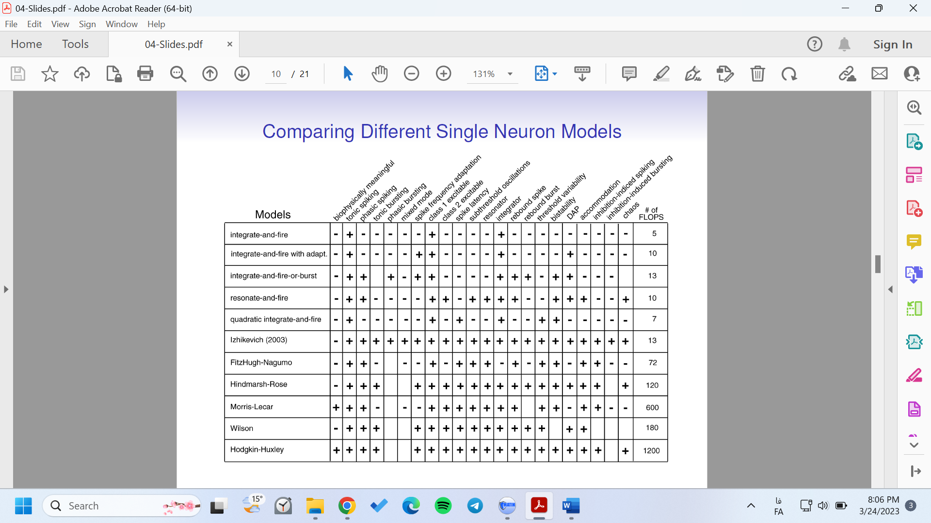

1-ب)

در شبیه سازی نورون های مغزی که به جهت انجام آزمایش های دارویی هستند نیاز است که مدل دارای ویژگی biophysically meaningful باشد .برای مثال مدل izhikevich از لحاظ کامل بودن و دارایی کمینه هزینه محاسباتی با اختلاف بهترین گزینه در بسیاری از مدل سازی ها می باشد اما در این حالت که خصلت اول ویژگی الزامی می باشد. مجبور به انتخاب بین HH و ML می باشیم. که HH در سطح بالای حجم نورون گزینه مناسبی نیست پس با توجه به عملکرد بهتر ML و هزینه محاسباتی کمترش morris-lecar به نظر بهرین گزینه می باشد.

2_الف)

غلاف میلین در افزایش سرعت انتقال عصبی یا سرعت اکشن پوتنشال تاثیرگذار است. فرضا اگر چندانتقال دهنده عصبی فعال شده باشند و در نتیجه آن گیت سدیم در ابتدای آکسون باز شده باشد ، به علت دافعه بین حجم سدیم های هدایت شده به پایانه آکسون یون های سدیم پراکنده می شوند و امکان دارد در این حالت به پایانه آکسون نرسند اما غلاف میلین از پراکنده شدن آن ها جلوگیری می کند و با هدایت شدن مقدار بیشتری سدیم به داخل نورون در گیت های بین غلاف های میلین ، این جریان می تواند تا پایان آکسون ادامه دار شود.

2_ب)

محتمل تر است که نورون با آکسونی با طول بلندتر مربوط به مغز باشد و نورون با آکسون کوتاه تر مربوط به پا. به علت مرکز سیستم اعصاب بودن مغز و الزام ارتباط آن با تک تک اجزای بدن محمتل است دارای آکسون های بلند تری از سایر اعضا باشد.

3_

سلول های مویی شنوایی موج های صوتی را تبدیل به سیگنال عصبی می کنند. هر سلول دارای چند stereocilia در قسمت بالاییش است. که توسط چند tip links به هم متصل شده اند. موج صوتی غشار بسیلار در زیر سلول مویی را مرتعش می کند. و باعث باز شدن گیت های یونی که در سر stereocilia ها هستند می شود.(این باز شدن توسط کشش ایجاد شده توسط tip link ها ایجاد می شود). و یون های پتاسیم از طریق این گیت ها وارد سلول می شوند. این افزایش ولتاژ سبب باز شدن گیت های کلسیم در طول سلول می شوند . و این یون های کلسیم درون سلول سبب تحریک آزاد سازی انتقال دهنده عصبی در عصب شنوایی پست سیناپتیک می شود که به مغز متصل است. در این پروسه متوجه می شویم که گیت های **کلسیم و پتاسیم** نقش اساسی تری را ایفا می کنند.

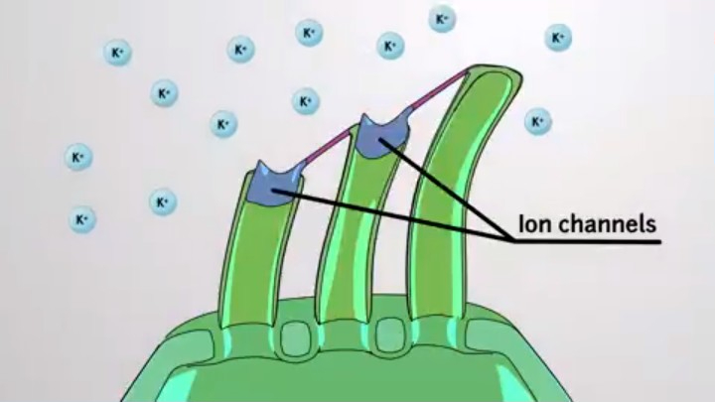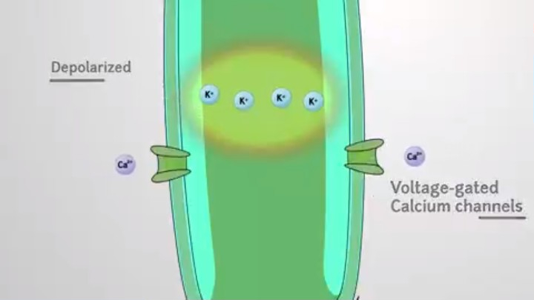

4-

-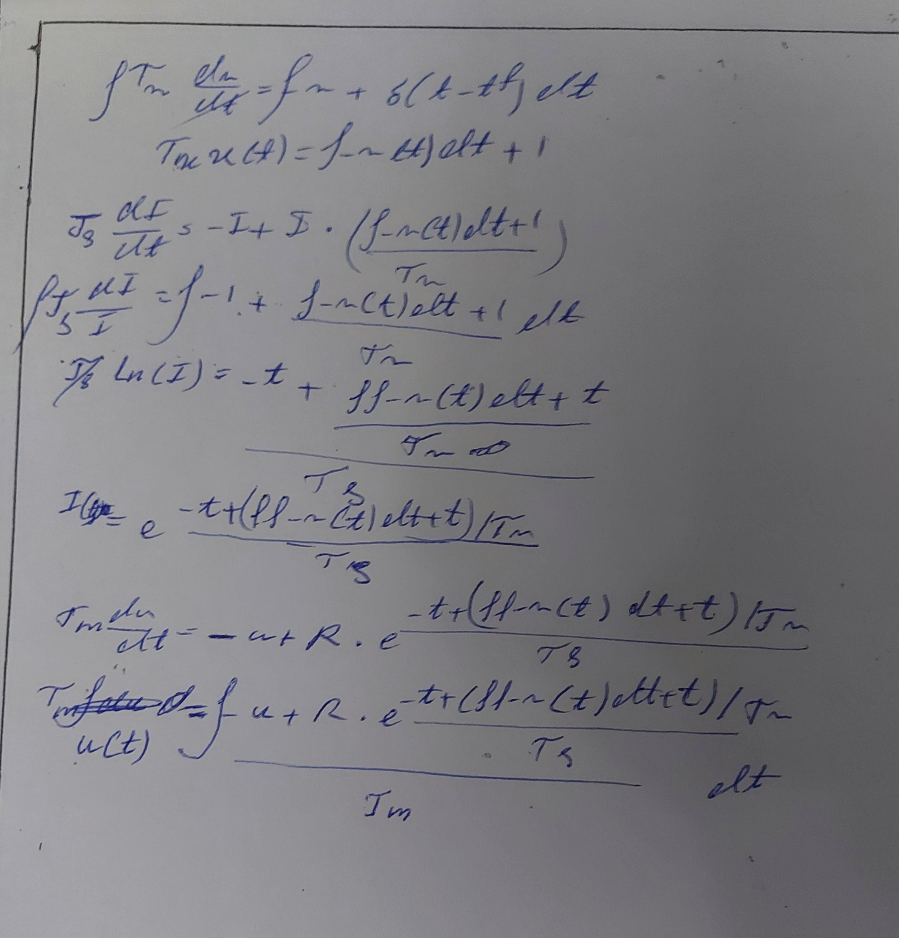

5- توضیحات مربوطه در فایل LIF.ipynb